**Reporte del Segundo Sprint**

**HISTORIAL DE CAMBIOS**

| **Versión** | **Autor(es)** | **Descripción** | **Fecha** |
| --- | --- | --- | --- |
| **1.0** | Ramses Alfonzo Salinas Mejías | * Introducción * Cronograma del Hito 2 * Información de los ítems realizados * Resumen de la Reunión Retrospectiva | 24/10/2022 |

**ÍNDICE**

**1. Introducción**

**2. Cronograma del Hito 2**

**3. Información de los ítems realizados**

**3.1. Verificar y Actualizar los Requisitos del Software**

**3.2. Verificar y Actualizar el Diseño de la Interfaz Web (UI)**

**3.3. Verificar y actualizar el diseño de la Base de Datos**

**3.4. Realización del CU01 - Alertar tráfico ilegal de animales**

**3.5. Realización del CU02 - Registrar datos personales**

**3.6. Realizar Sprint Retrospective**

**4. Resumen de la Reunión Retrospectiva**

**4.1. Información de la empresa y proyecto**

**4.2. Información de la reunión**

**4.3. Formulario de reunión retrospectiva**

**Reporte de Segundo Sprint**

# **1.** **Introducción**

| **Nombre del Proyecto** | | |
| --- | --- | --- |
| Sistema de denuncias contra el tráfico ilegal de fauna silvestre en el Perú - Sálvame | | |
| **Objetivo del Documento** | | |
| Este documento tiene como objetivo ser un reporte de las actividades del Sprint 2 del proyecto Sálvame, de acuerdo con el cronograma planteado. | | |
| **Inicio** | **Final** | **Número de Sprint** |
| 11/10/2022 | 24/10/2022 | 2 |

# **2.** **Cronograma del Hito 2**

A continuación, se adjunta el cronograma del proyecto Sálvame, el cual contiene cada actividad, con su artefacto, nomenclatura, asignados y fechas de inicio y final que le corresponde:

| **Actividad** | **Item** | **Nomenclatura** | **Asignados** | **Inicio** | **Fin** |
| --- | --- | --- | --- | --- | --- |
| Verificar y Actualizar los Requisitos del Software | Documento de Especificación de Requisitos: Actores | Salvame-DERA.docx | Salinas (DP)(A) | 10/10/2022 | 17/10/2022 |
| Documento de Especificación de Requisitos: CU01-Alertar Tráfico Ilegal de animales | Salvame-DERCU-01.docx | Salinas (DP)(A) | 10/10/2022 | 17/10/2022 |
| Documento de Especificación de Requisitos: CU02-Registrar datos personales | Salvame-DERCU-02.docx | Salinas (DP)(A) | 10/10/2022 | 17/10/2022 |
| Documento de Especificación de Requisitos: CU03-Suscripción a Sálvame | Salvame-DERCU-03..docx | Salinas (DP)(A) | 10/10/2022 | 17/10/2022 |
| Documento de Especificación de Requisitos: CU04-Dar de alta a moderador | Salvame-DERCU-04.docx | Salinas (DP)(A) | 10/10/2022 | 17/10/2022 |
| Documento de Especificación de Requisitos: CU05-Validar alerta | Salvame-DERCU-05.docx | Salinas (DP)(A) | 10/10/2022 | 17/10/2022 |
| Documento de Especificación de Requisitos: CU06-Generar denuncia | Salvame-DERCU-06.docx | Salinas (DP)(A) | 10/10/2022 | 17/10/2022 |
| Documento de Especificación de Requisitos: CU07-Recibir actualizaciones de alertas | Salvame-DERCU-07.docx | Salinas (DP)(A) | 10/10/2022 | 17/10/2022 |
| Documento de Especificación de Requisitos: CU08-Aprender sobre el tráfico ilegal de animales | Salvame-DERCU-08.docx | Salinas (DP)(A) | 10/10/2022 | 17/10/2022 |
| Documento de Especificación de Requisitos: CU09-Acceder a la información de las alertas realizadas | Salvame-DERCU-09.docx | Salinas (DP)(A) | 10/10/2022 | 17/10/2022 |
| Verificar y Actualizar el Diseño de la Interfaz Web (UI) | Documento de Especificación de IU | Salvame-DEIU.docx | Salinas (DP)(A), Mitac (DS) | 10/10/2022 | 17/10/2022 |
| Verificar y Actualizar documento de Especificación de la Base de Datos | Documento de Especificación de la BD | Salvame-DEBD.docx | Rosas (DB), Alata (ADB) | 10/10/2022 | 17/10/2022 |
| Verificar y actualizar estilos para la web | Documento de Guía de Estilos | Salvame-DGE.docx | Mitac (DS) | 10/10/2022 | 17/10/2022 |
| CU01 - Alertar tráfico ilegal de animales | Módulo Página Principal y Alerta | - | Rosas (DB), Rivera (DF), Alata (DF), Ccanto (DF), Camana (DF) | 17/10/2022 | 24/10/2022 |
| CU02 - Registrar datos personales | Módulo de Registro de Datos | - | Rosas (DB), Rivera (DF), Alata (DF), Ccanto (DF), Camana (DF) | 17/10/2022 | 24/10/2022 |
| Reportar estado actual del software | Reporte del Desarrollo del Software | Salvame-RDS.docx | Salinas (DP), Rosas (DB), Mitac(DF), Rivera (DF), Ccanto (DF), Camana (DF) y Alata (DF) | 17/10/2022 | 24/10/2022 |
| Realizar Sprint Retrospective | Reporte del Segundo Sprint | Salvame-RSS.docx | Salinas (DP) | 17/10/2022 | 24/10/2022 |

Tabla 1: Cronograma del Hito 2 del Proyecto Sálvame

# **3.** **Información de los ítems realizados**

## **3.1. Verificar y Actualizar los Requisitos del Software**

* Documento de Especificación de Requisitos: CU01-Alertar Tráfico Ilegal de animales
  + Fecha de finalización: 17/10/2022
  + Persona a cargo: Salinas

Imagen 1: Captura de pantalla del item Salvame-DERCU-01.docx actualizado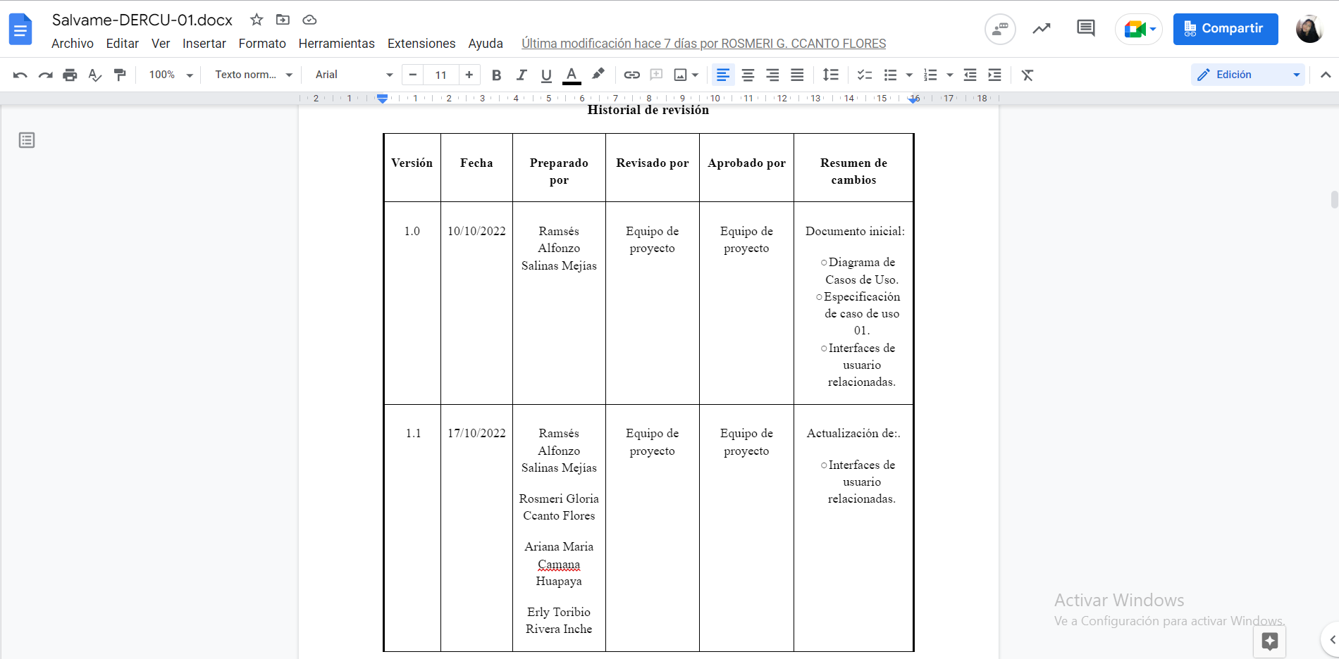

* Documento de Especificación de Requisitos: CU02-Registrar datos personales
  + Fecha de finalización: 17/10/2022
  + Persona a cargo: Salinas

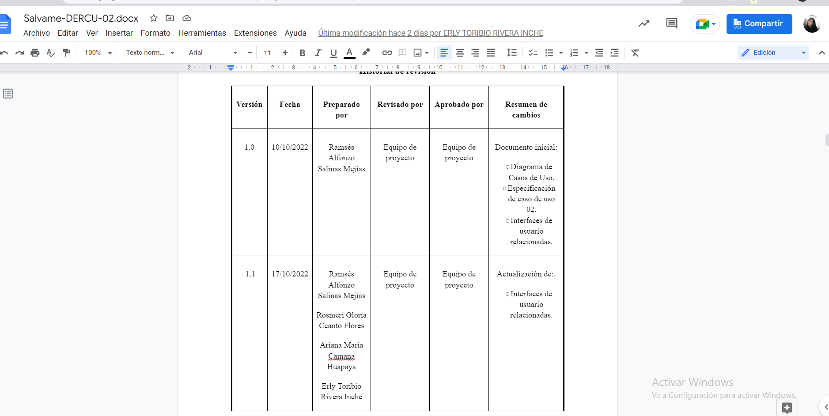

Imagen 2: Captura de pantalla del item Salvame-DERCU-02.docx actualizado

* Documento de Especificación de Requisitos: CU03-Suscripción a Sálvame
  + Fecha de finalización: 17/10/2022
  + Persona a cargo: Salinas

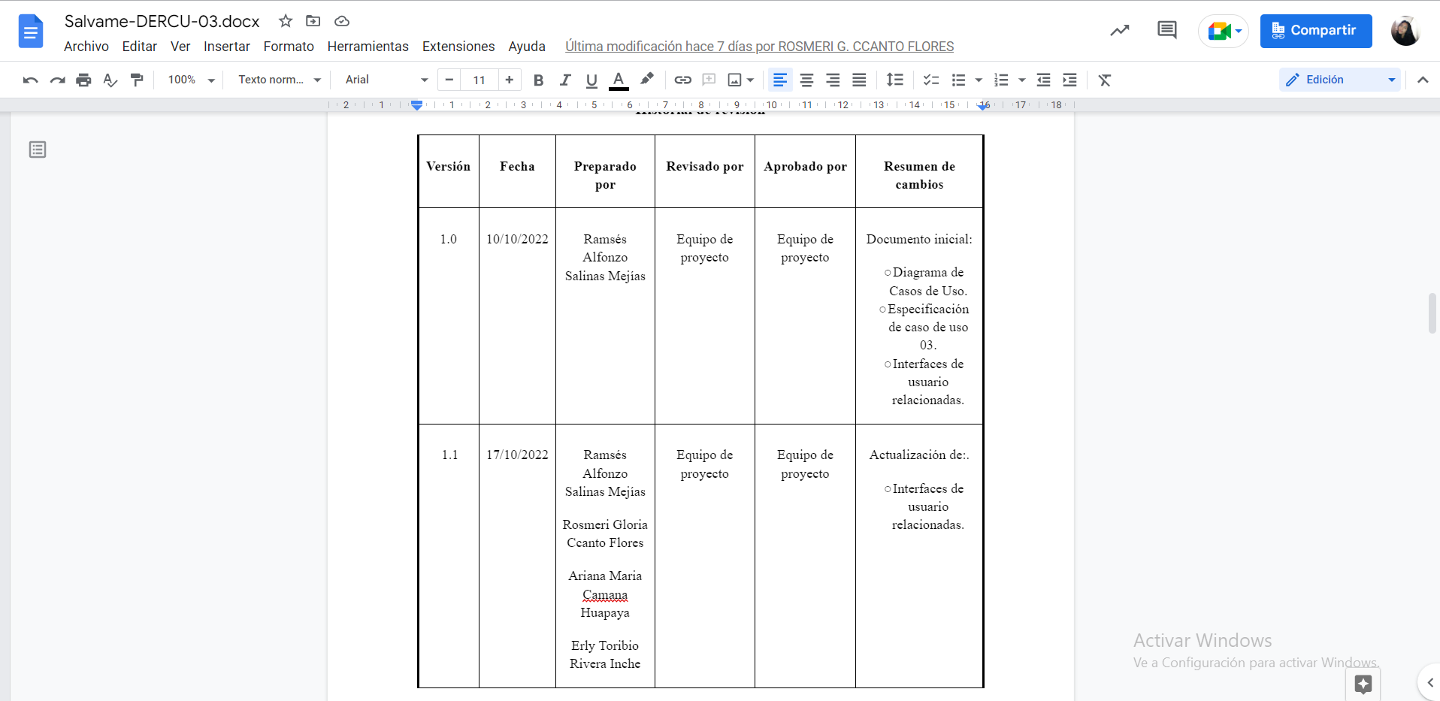

Imagen 3: Captura de pantalla del item Salvame-DERCU-03.docx actualizado

* Documento de Especificación de Requisitos: CU04-Dar de alta a moderador
  + Fecha de finalización: 17/10/2022
  + Persona a cargo: Salinas

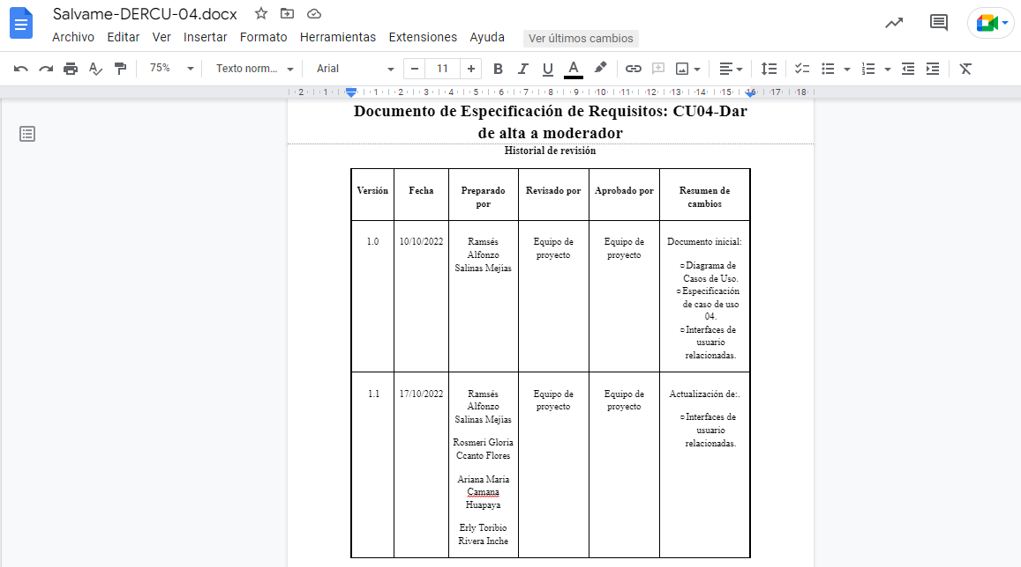

Imagen 4: Captura de pantalla del item Salvame-DERCU-04.docx actualizado

* Documento de Especificación de Requisitos: CU05-Validar alerta
  + Fecha de finalización: 17/10/2022
  + Persona a cargo: Salinas

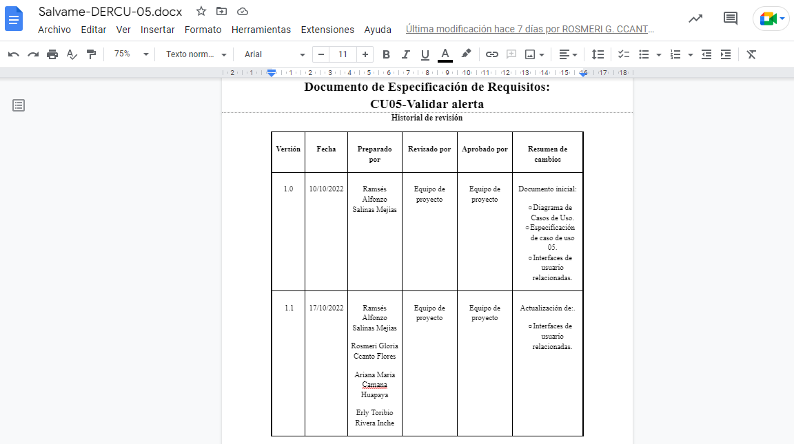

Imagen 5: Captura de pantalla del item Salvame-DERCU-05.docx actualizado

* Documento de Especificación de Requisitos: CU06-Generar denuncia
  + Fecha de finalización: 17/10/2022
  + Persona a cargo: Salinas

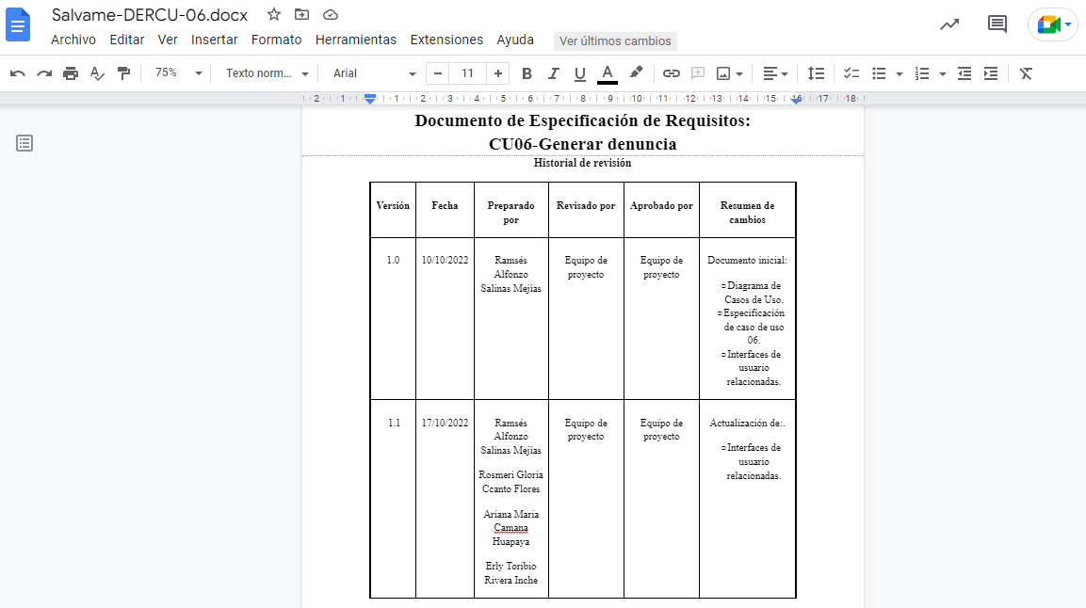

Imagen 6: Captura de pantalla del item Salvame-DERCU-06.docx actualizado

* Documento de Especificación de Requisitos: CU07-Recibir actualizaciones de alertas
  + Fecha de finalización: 17/10/2022
  + Persona a cargo: Salinas

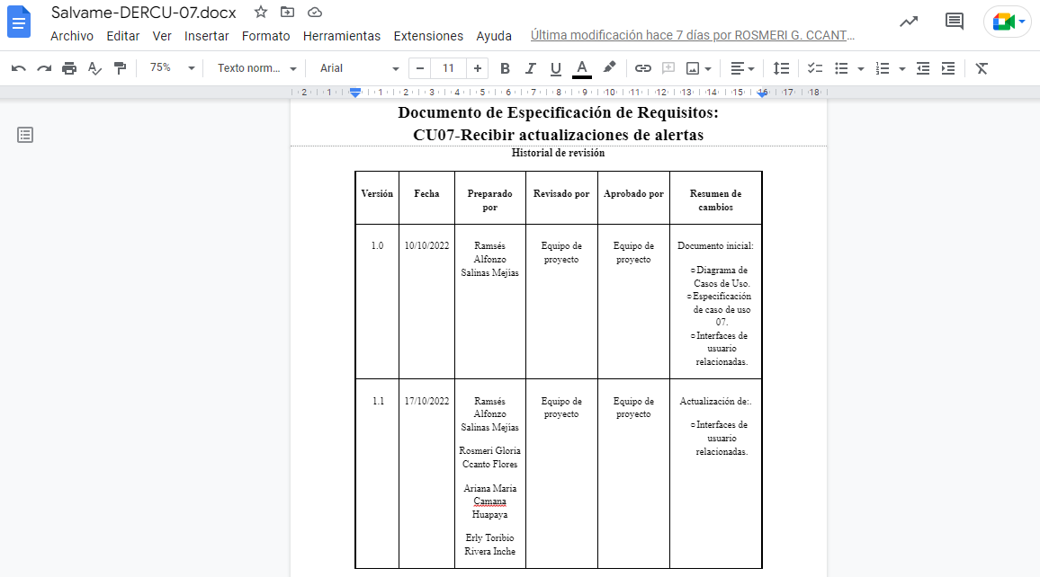

Imagen 7: Captura de pantalla del item Salvame-DERCU-07.docx actualizado

* Documento de Especificación de Requisitos: CU08-Aprender sobre el tráfico ilegal de animales
  + Fecha de finalización: 17/10/2022
  + Persona a cargo: Salinas

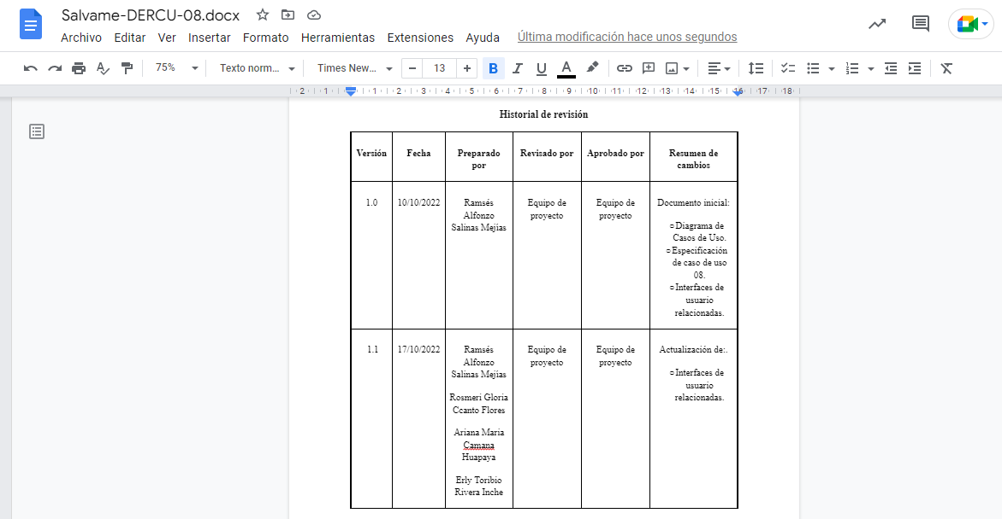

Imagen 8: Captura de pantalla del item Salvame-DERCU-08.docx actualizado

* Documento de Especificación de Requisitos: CU09-Acceder a la información de las alertas realizadas
  + Fecha de finalización: 17/10/2022
  + Persona a cargo: Salinas

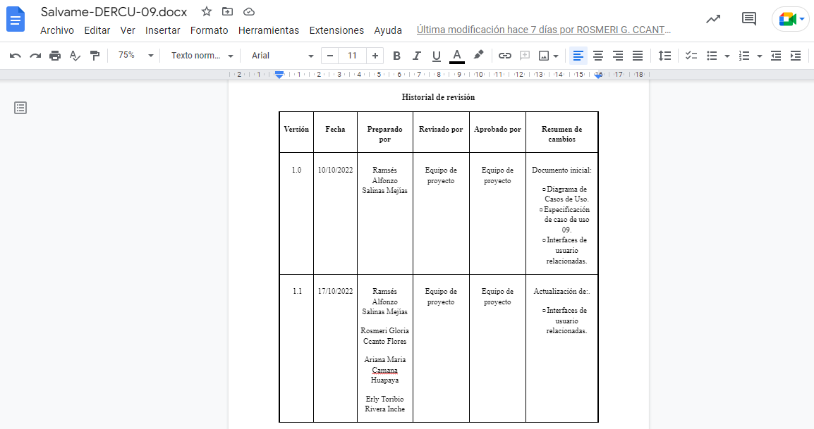

Imagen 9: Captura de pantalla del item Salvame-DERCU-09.docx actualizado

## **3.2. Verificar y Actualizar el Diseño de la Interfaz Web (UI)**

* Documento de Especificación de IU
  + Fecha de finalización: 17/10/2022
  + Persona a cargo: Salinas

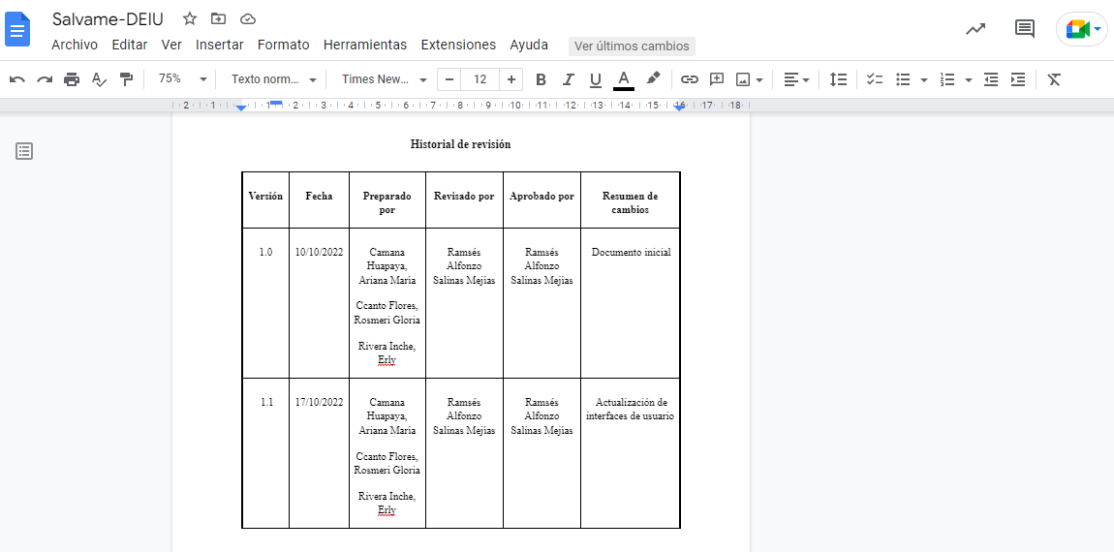

Imagen 10: Captura de pantalla del item Salvame-DEIU.docx actualizado

## **3.3. Verificar y actualizar el diseño de la Base de Datos**

Fecha de Finalización: 24/10/2022

Personas a cargo: Rodolfo Alata Gutierrez y Fabricio Rosas Sequeiros

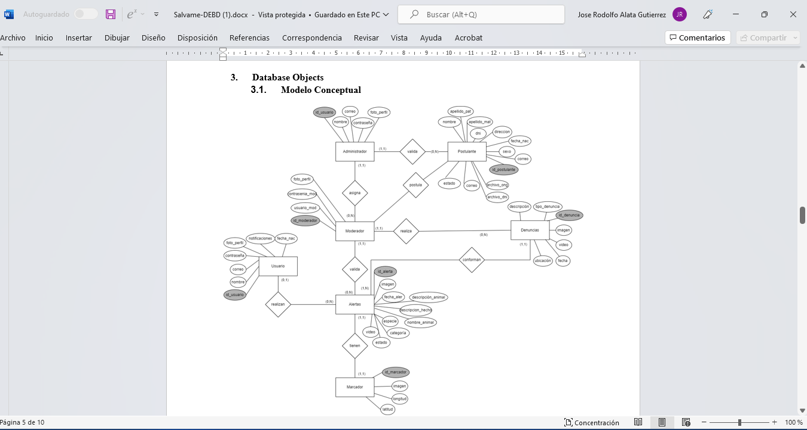

Imagen 11: Diagrama conceptual de la base de datos actualizada, con las entidades representadas y cómo se relacionan con las demás entidades .

## **3.4. Realización del CU01 - Alertar tráfico ilegal de animales**

Fecha de Finalización: 24/10/2022

Personas a cargo: **Rosas, Rivera, Alata, Ccanto y Camaná**

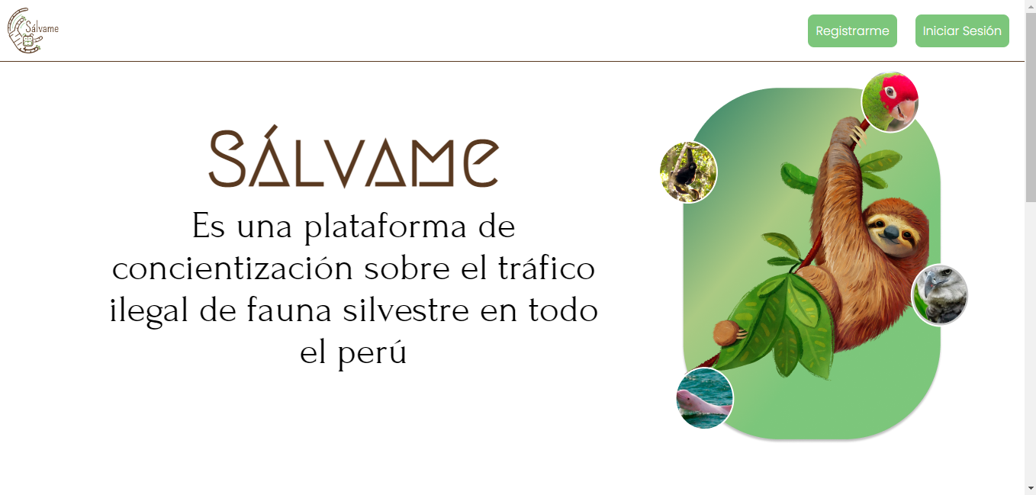

Imagen 12 : vista de la página principal

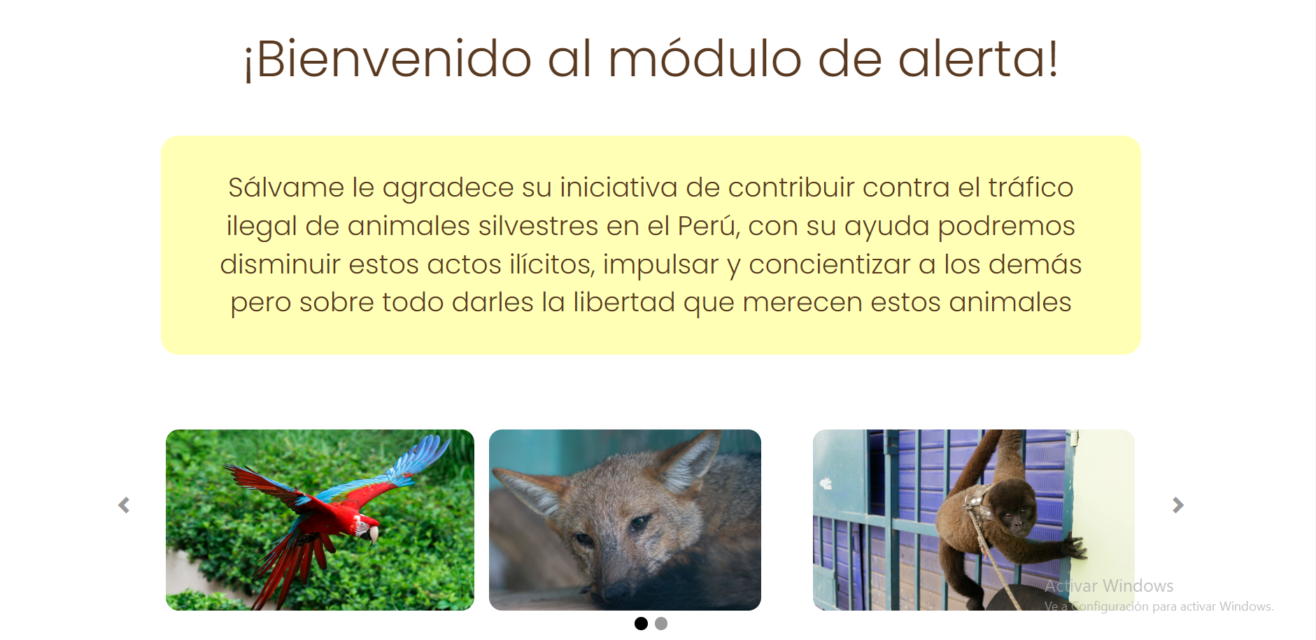

Imagen 13: Vista de Bienvenida al módulo de alerta

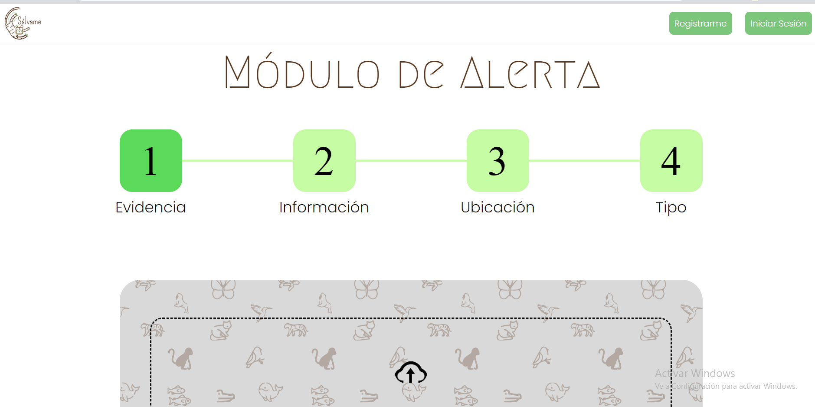

Imagen 14: Vista de formulario de Módulo de alerta

## **3.5. Realización del CU02 - Registrar datos personales**

Fecha de Finalización: 24/10/2022

Personas a cargo: **Rosas, Rivera, Alata, Ccanto y Camaná**

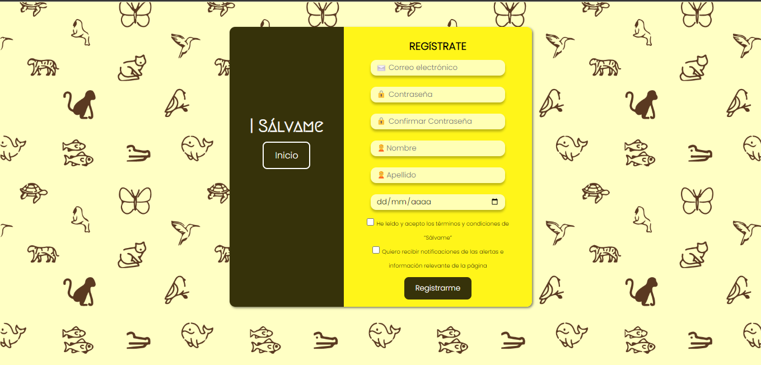

Imagen 15 : Vista de la ventana para el registro de usuarios

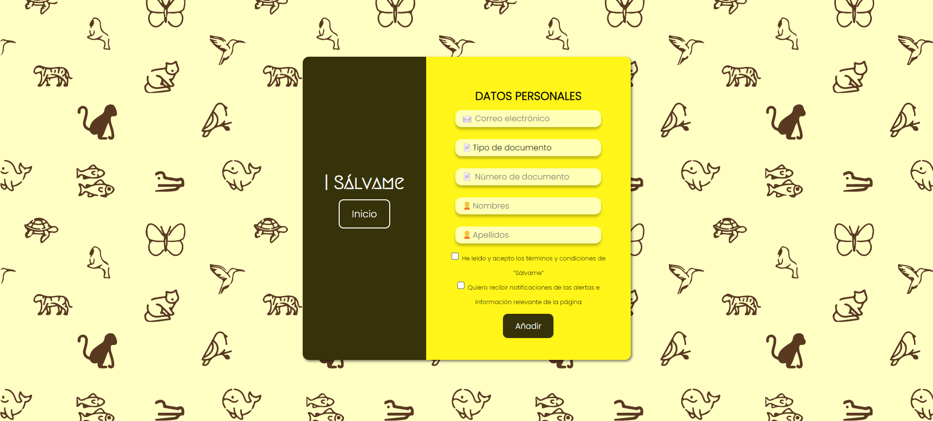

Imagen 16: Vista de ventana para añadir tus datos personales

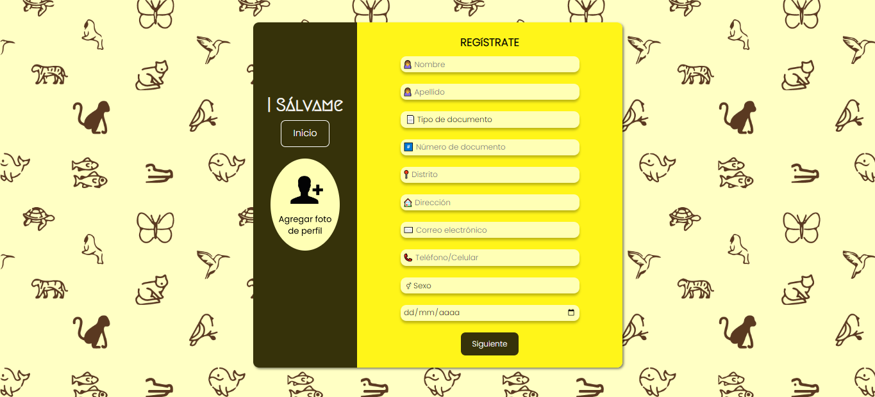

Imagen 17: Vista 1 del formulario multipaso para postulantes a moderador

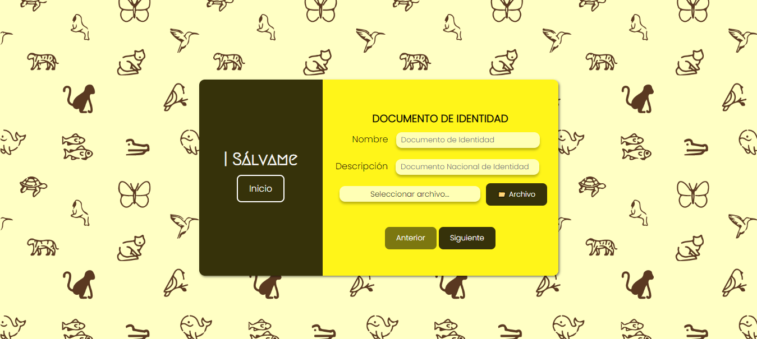

Imagen 18: Vista 2 del formulario multipaso para postulantes a moderador

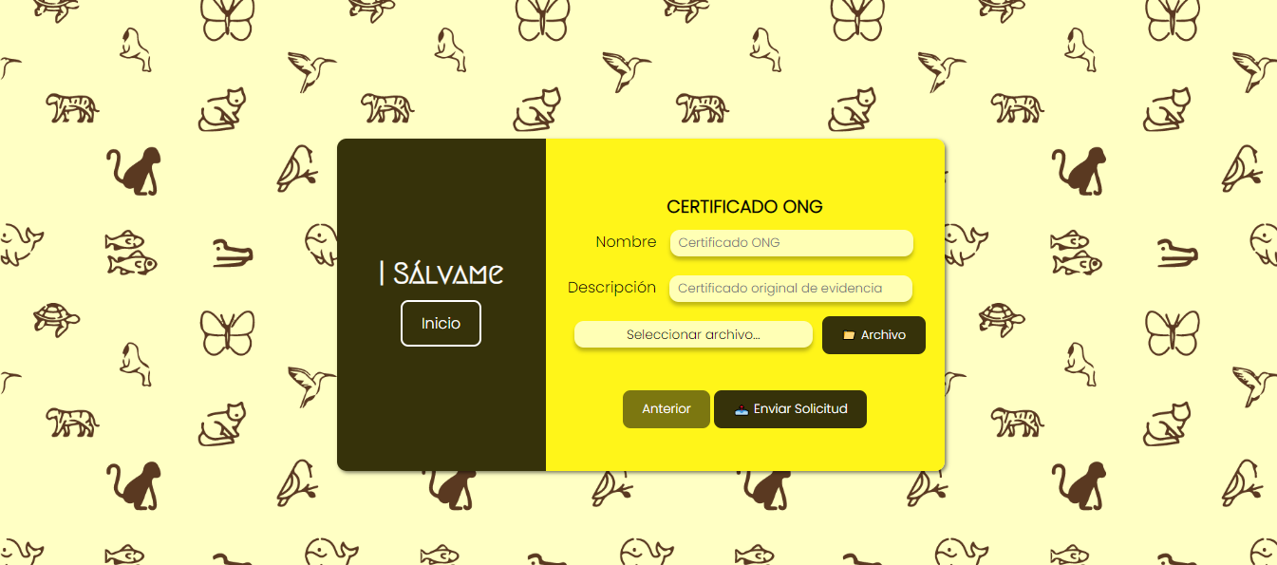

Imagen 19: Vista 3 del formulario multipaso para postulantes a moderador

## **3.6.** **Realizar Sprint Retrospective**

Fecha de Finalización: 24/10/2022

Persona a cargo: Ramsés Salinas

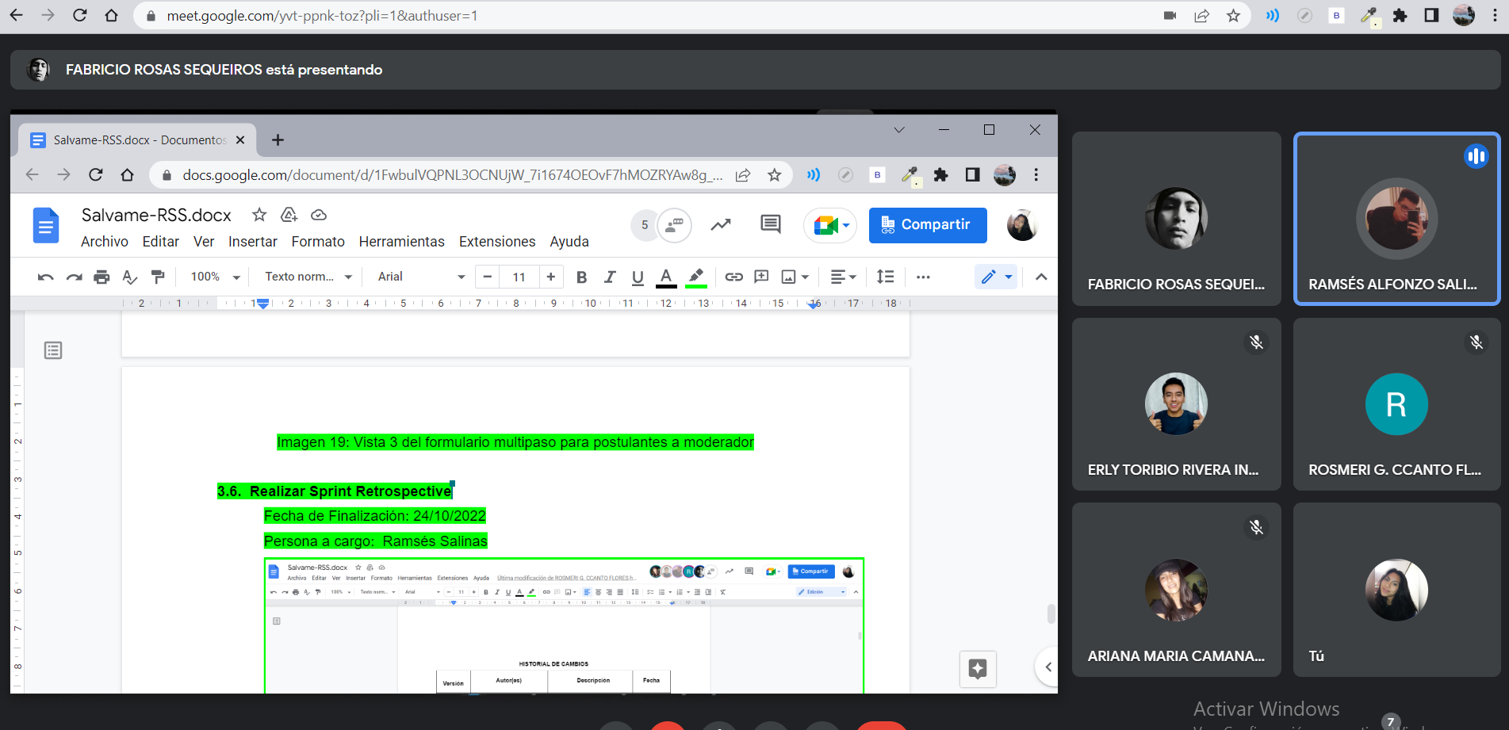

Imagen 20: Vista de reunión de Sprint Retrospective

# **4.** **Resumen de la Reunión Retrospectiva**

En la reunión retrospectiva del segundo sprint se realizó una comparación entre lo planteado en el cronograma y los ítems cumplidos a la fecha con el objetivo de conocer el avance del equipo durante esta fase. Asimismo, se realizó una serie de preguntas para conocer las opiniones de los miembros del equipo sobre su desempeño en este sprint.

## **4.1.** **Información de la empresa y proyecto**

| **Empresa** | Soluciones - Sparks |
| --- | --- |
| **Proyecto** | Sistema de denuncias contra el tráfico ilegal de fauna silvestre en el Perú - Sálvame |

## **4.2.** **Información de la reunión**

| **Lugar** | Reunión Meet |
| --- | --- |
| **Fecha** | 24/10/2022 |
| **Número de Sprint** | 2 |
| **Personas asistentes a la reunión** | 1. Alata Gutierrez, Jose Rodolfo 2. Camana Huapaya Ariana Maria 3. Ccanto Flores, Rosmeri 4. Mitac Saavedra, Milena Diana 5. Rivera Inche, Erly Toribio 6. Rosas Sequeiros, Fabricio 7. Salinas Mejías Ramsés Alfonzo |

## **4.3.** **Formulario de reunión retrospectiva**

| **¿Qué aciertos hubo durante el Sprint 2?** | **¿Qué desaciertos hubo durante el Sprint 2?** | **¿Qué propuestas de mejoras plantearías?** |
| --- | --- | --- |
| * Logramos hacer las modificaciones correctamente, además de tener más sólidas las ideas * Hubo mucha coordinación en la realización del desarrollo del proyecto. * El apoyo mutuo que se dio al surgir dudas que no sabía cómo resolver * El compromiso por parte de mis compañeros para completar las tareas asignadas y entregarlas en el tiempo correspondido. * Se culminaron correctamente los ítems establecidos en el cronograma * Los periodos de entrega de los diferentes ítems del proyecto fue el indicado y pre establecido en el cronograma | * Falta de coordinación a tiempo para la realización de las tareas * El poco tiempo de desarrollo que se dio. * El tiempo para el desarrollo de las tareas fue rápido * La coordinación flaqueo en la parte de la implementación lo que ocasionó un tiempo de entrega muy corto. * Hubo poco tiempo designado para realizar todas las tareas establecidas * El tiempo nos jugó en contra para poder realizar el desarrollo. | * Coordinar desde el inicio del sprint los plazos establecidos para asegurar los cumplimientos en cronograma. * Más tiempo para la entrega de los documentos. * Mayor tiempo en el desarrollo de la implementación * Manejar de mejor manera los tiempos * Modificar el cronograma para asegurar que los tiempos de entrega de las implementaciones sea el suficiente para un buen desempeño * Reuniones interdiarias para controlar el avance, así sea algo pequeño |